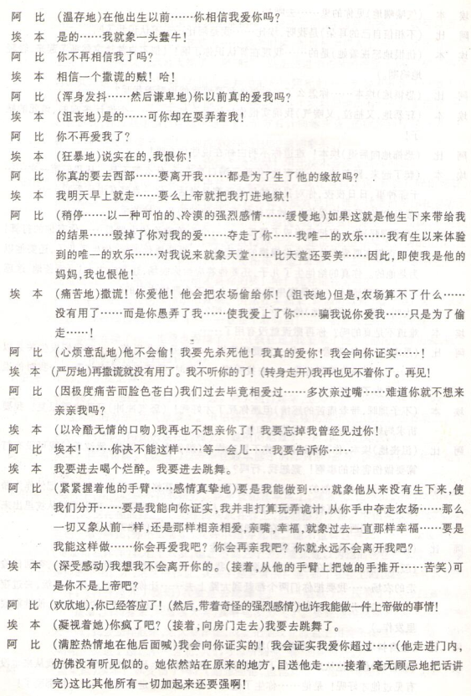

剧本：《榆树下的恋情》

